1. Buatkan fungsi yang bisa menentukan argumen input text adalah palindrom atau bukan.

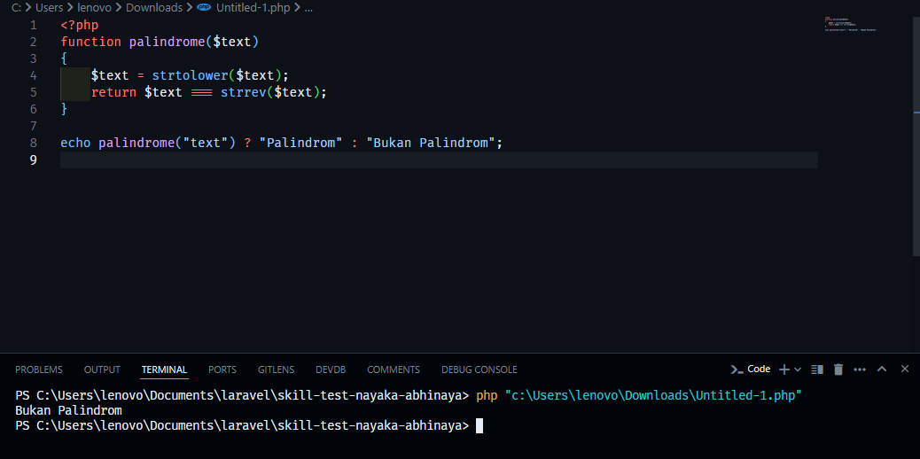

1. Buatkan struct / models menggunakan bahasa Go/PHP/Javascript (Go menjadi nilai tambah) dengan data seperti berikut:

{

"language": "C",

"appeared": 1972,

"created": [

"Dennis Ritchie"

],

"functional": true,

"object-oriented": false,

"relation": {

"influenced-by": [

"B",

"ALGOL 68",

"Assembly",

"FORTRAN"

],

"influences": [

"C++",

"Objective-C",

"C#",

"Java",

"JavaScript",

"PHP",

"Go"

]

}

}

1. Buatkan REST API server (framework bebas) dengan 3 buah endpoint:

|  |  |
| --- | --- |
| GET / |  |
| GET /language | |

* + —> return response body “Hello Go developers”
  + —> return response body berupa JSON data pada soal nomor 2,

dengan proses sebagai berikut: data di-input-kan menggunakan struct (hard coded) kemudian convert sebagai JSON

* + method lain selain kedua diatas —> return error method not allowed dengan response body “Method not allowed”

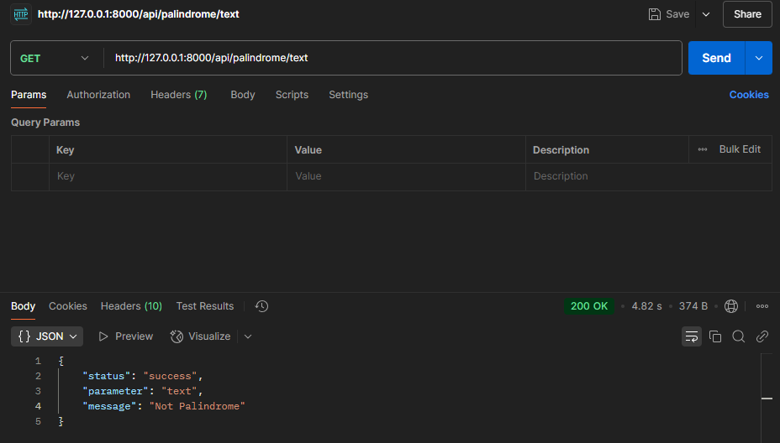

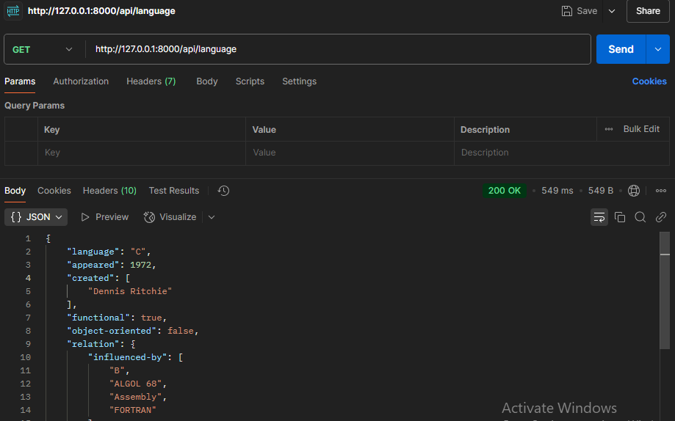

1. Tambahkan endpoint GET /palindrome dengan input parameter bernama “text” dan nilainya adalah text yang akan dicek apakah itu palindrom atau bukan. Response-nya adalah:
   * Return HTTP success jika text adalah palindrom dan response body “Palindrome”
   * Return error bad request jika text bukan palindrom dan response body “Not palindrome”

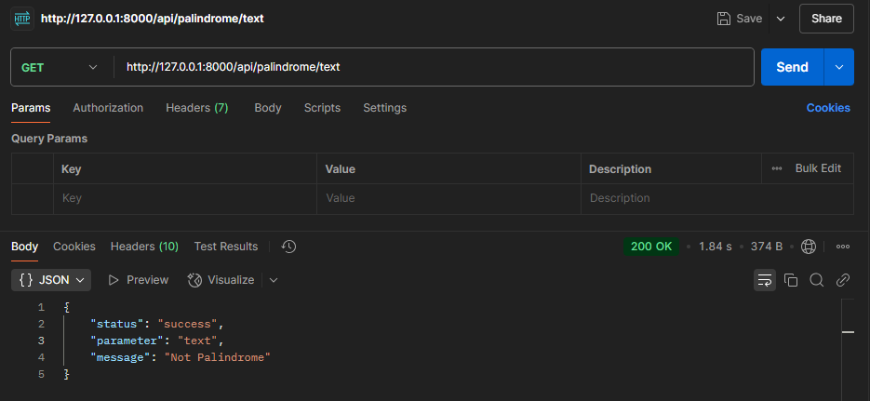

1. Tambahkan endpoint dan buatkan CRUD untuk data language (clue: cukup gunakan variabel global slice of struct untuk menyimpan data, tidak perlu real database):
   * POST /language untuk menambahkan data bahasa pemrograman seperti pada soal nomor 2, dengan input data berupa RAW data di body menggunakan JSON sesuai dengan struktur yang sudah dibuat
   * Ubah endpoint GET /language menjadi GET /language/<id> dengan <id> adalah slice index. Return response body berupa JSON data sesuai data language yang disimpan.

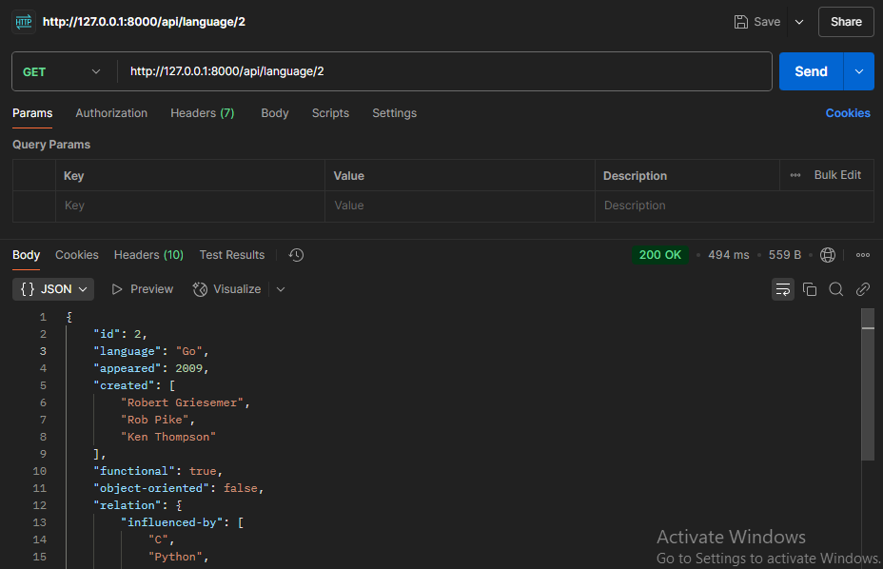

* + GET /languages untuk mendapatkan semua data bahasa pemrograman yang tersimpan. Return response body berupa JSON array data languange.

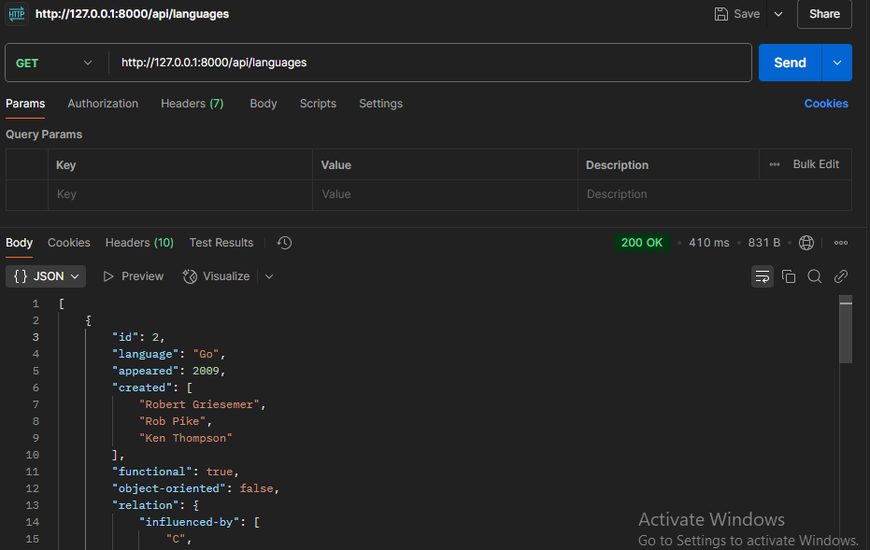

* + PATCH /language/<id> untuk mengubah data bahasa pemrograman, dengan input data berupa RAW data di body menggunakan JSON
  + DELETE /language/<id> untuk menghapus data bahasa pemrograman

Dari hasil nomor 5 dites create data language menggunakan POST dengan data berikut:

{

"language": "Go",

"appeared": 2009,

"created": [

"Robert Griesemer",

"Rob Pike",

"Ken Thompson"

],

"functional": true,

"object-oriented": false,

"relation": {

"influenced-by": [

"C",

"Python",

"Pascal",

"Smalltalk",

"Modula"

],

"influences": [

"Odin",

"Crystal",

"Zig"

]

}

}

{

"language": "Python",

"appeared": 1991,

"created": [

"Guido van Rossum"

],

"functional": true,

"object-oriented": true,

"relation": {

"influenced-by": [

"C",

"C++",

"ALGOL 68",

"Ada",

"Haskell",

"Java",

"Lisp"

],

"influences": [

"Go",

"CoffeeScript",

"JavaScript",

"Julia",

"Ruby",

"Swift"

]

}

}